Geesteren.
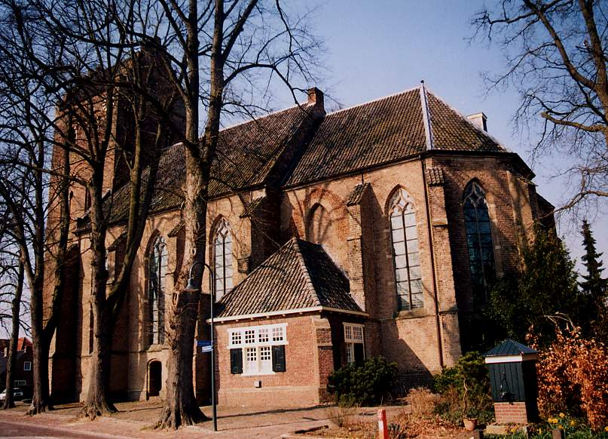
- ligtaan de voet van de Geesterense es, het grote akkercomplex.
- Het voormalige esdorp ligt in een streek met een eigen gezicht.
- Elders in de Achterhoek vinden we het kampenlandschap, een landschap met geïsoleerde boerderijen en kampen (akkers en weilanden als individuele ontginningen).
- Die kampen heten ook wel eenmansessen, een cultuurlandcomplex behorende bij één boerderij.
- De streek van Geesteren, Gelselaar en Neede daarentegen is een voortzetting van het Overijsselse essen landschap.
- Hier zien we grote bouwland complexen, die vroeger ook geen perceelsafscheidingen hadden.
- Door eeuwenlange plaggenbemesting liggen deze akkercomplexen nu als een grote bolle akker bij het dorp.
- Op veel essen zult u tegenwoordig weiland zien.
- Als er akkerbouw is, dan is dat meestal maïsteelt.
- Geesteren beschikt zelfs over twee essen, de Geesterense es en de Boerenes.
- Veel monumentale boerderijen liggen in het dorp, maar zij zijn ook gelegen aan de randen van de essen.
- De NH Kerk is een eenbeukige gotische kerk.
- Geesteren wordt als parochie al genoemd in 1246, maar ook is bekend dat de kerk in de Tachtigjarige
- Oorlog in brand is geraakt en begin 17de eeuw weer werd opgebouwd.
- De 14de eeuwse toren is het oudste onderdeel van de kerk.
- Het is de enige kerk in deze streek met een trapgevel; van uit de omgeving is deze steeds van verre te zien.
- In de toren zijn enkele oude stenen met teksten ingemetseld, waar van er een afkomstig moet zijn vaneen voormalig knekelhuis, gezien de tekst:
- Anno 1633 / Tredt hir bi l Ende segget mi / Wi dat hir buer / Ofte edelman si
- In een knekelhuis werden de beenderen van geruimde graven bewaard, alles door elkaar, er was niet te zien wie boer of edelman geweest was.
- In de toren zijn oude uurwerken te zien.
- Het huis Dorpsstraat 4 is geheel verbouwd, maar op de oorspronkelijke plaats zit nog een oude balk met een inscriptie.
- De tekst komen we wel vaker tegen in de Achterhoek.
- Deze luidt: Der Heer bewar unseren inganck und Uthganck van nu an in der ewigheit. Amen.
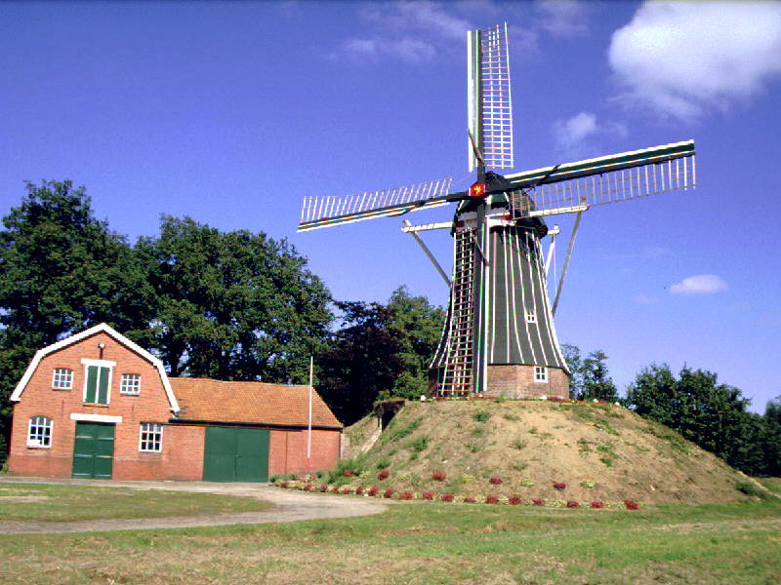
- Gebouwet Anno 1598. 7 Aprilis.
- Aan de voet van de Geesterense es staat de achtkantige korenmolen De Ster, met stelling en in bedrijf.
- In het noordoosten van Geesteren ligt de Wanninkhof, een typisch Achterhoekse hoeve die in eigendom is bij Het Geldersch Landschap.
- De boerderij heeft een houten topgevel en een later uitgebouwde 'endskamer', een aanbouw voor de oude lui.
- Het is een schilderachtig complex met een uitzicht op de enigszins golvende bouwlanden van de Geesterense es.
- Kenmerkend is de aanwezigheid van een boerenbosje, bestaande uit dennen, eiken en ondergroei, altijd goed onderhouden voor het leveren van geriefhout.
- Nu zijn dergelijke bosjes paradijsjes voor vogels en kleine zoogdieren.
- Ten noorden van Gelselaar ligt het Erve Brooks, een oude Saksische boerderij, met een endskamer waarin een museumpje ingericht is met mutsen en een linnenkast met originele indeling.
- De boerderij is ingericht, in de keuken wordt koffie geschonken.
- Let u op de met zandpatronen gestrooide vloer.
- Op het erf bevindt zich een bakhuisje, een kruidentuin, diverse kruiden en een bijenschuur.
- In Haarlo ligt een achtkantig koepelkerkje uit 1858, in de volksmond de 'kluuntjespot', de suikerpot.
- In een bosachtige omgeving waarin een wandelroute is uitgezet (met zicht op de Haarlose es), ligt hier de oude boerderij Wolink, met twee endskamers.

